# De Vloot

In dit project leer je afbeeldingen te laten drijven in de tekst.

Van de webpagina hieronder…

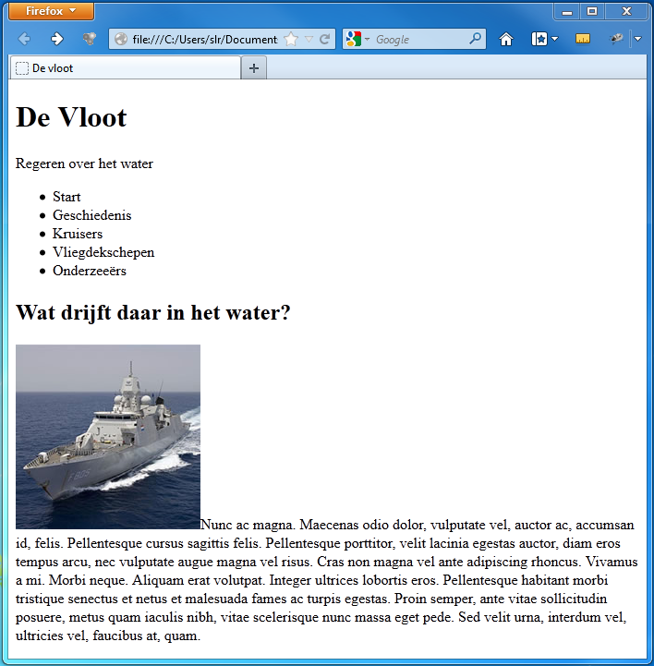

ga je naar deze webpagina:

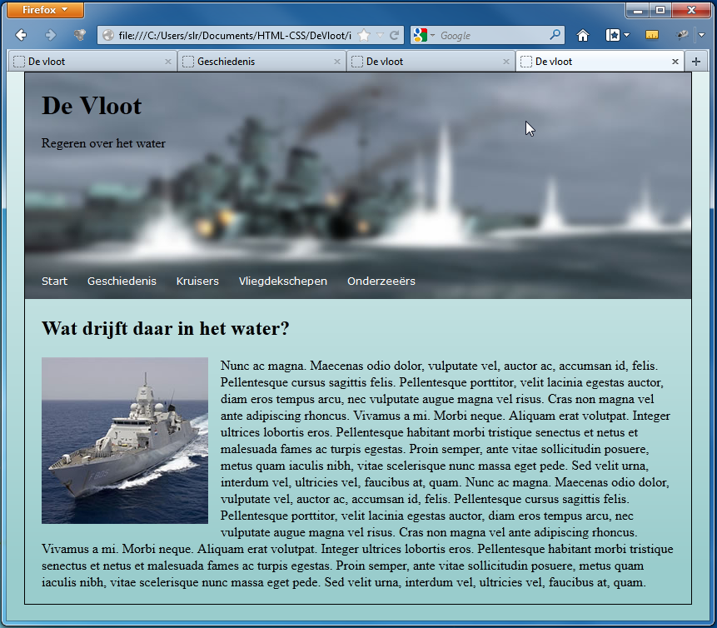

## Nieuwe webpagina

* Kopieer het zip-bestand van Itslearning en zet de inhoud in één map.
* Zet de hele webpagina in één gecentreerde middenkolom: een div-element met de class: frame en als breedte 800 pixels.
* Geef de body een achtergrond met afbeelding: bg.png.

Geef de body een achtergrondafbeeldingbg.png, met voor background-repeat : repeat-x Dus alleen horizontaal!

Dat geeft in de browser als resultaat:

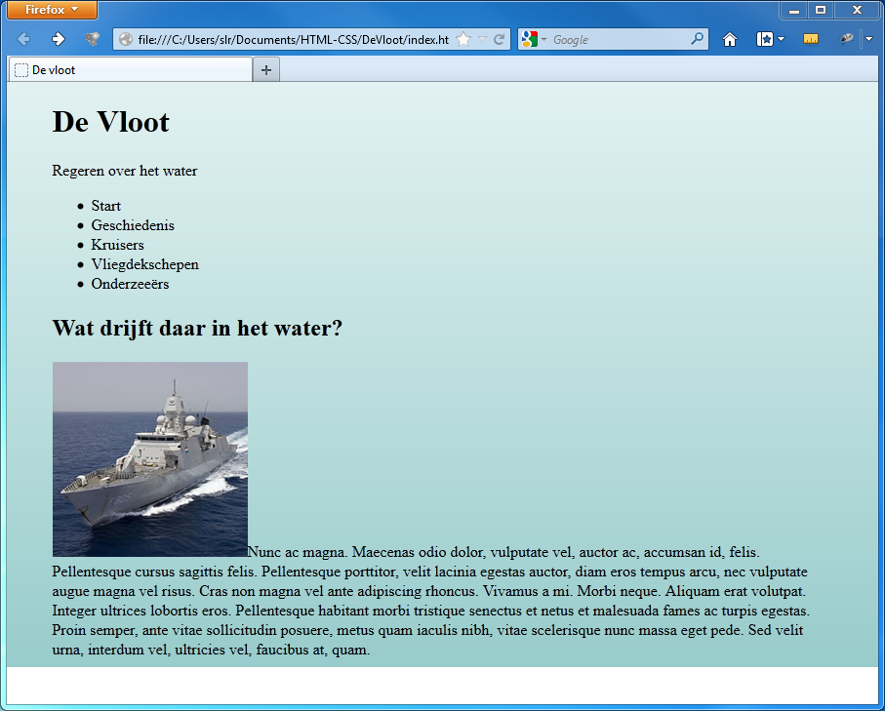

*Onderaan houdt de achtergrond-afbeelding op: het blijft wit!*

## Header

* Zet het h1-element, het p-element daaronder en ul-element in een div met de class: header

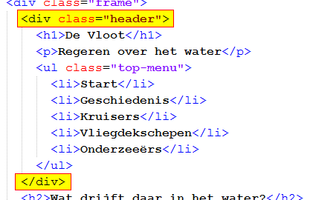

* Geef deze div een hoogte van 272 pixels
* Geef deze div een achtergrond-afbeelding: header.jpg.
* Geef de body een achtergrondkleur van #99cccc

Resultaat:

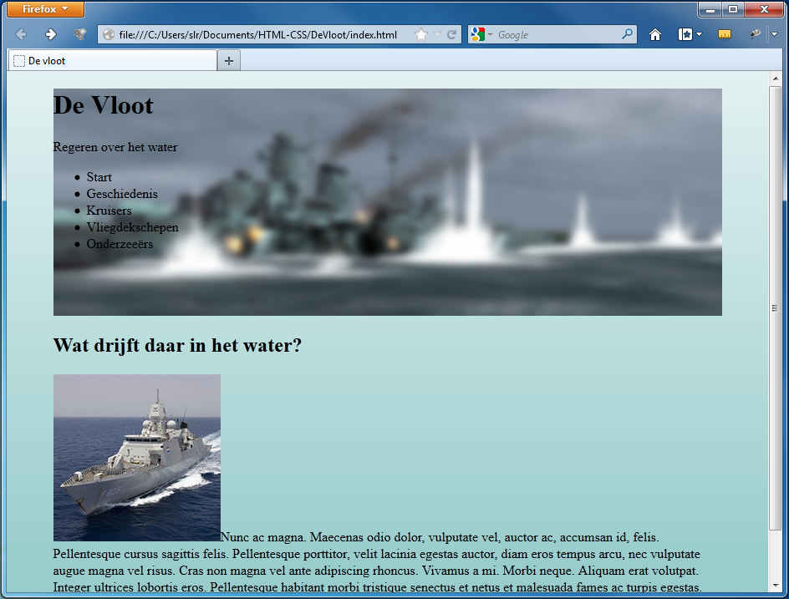

## Header verder stylen

* Geef de middenkolom een zwarte dunne rand.
* Geef de body een marge van 0 pixels
* Geef de header-div links en boven een padding van 20 pixels. Verlaag de hoogte naar 252 pixels.
* Geef de h1 (De Vloot) marge van 0 pixels.
* Geef de ul boven een marge van 145 pixels.
* Geef de ul een padding van 0 en een tekstkleur wit.
* Zet de li-elementen daarin horizontaal.
* Geef de li-elementen een lettertype Verdana.
* Geef ze ook een lettergrootte van 12 pixels.

Resultaat:

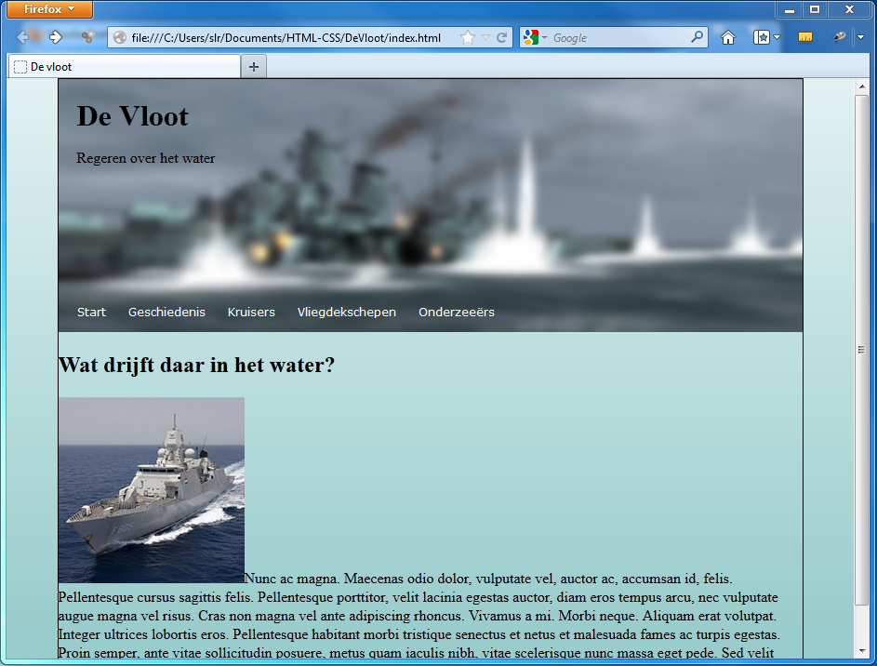

## De content in één blok

* Zet de rest van de pagina vanaf het h2-element in een nieuwe div met de class content.

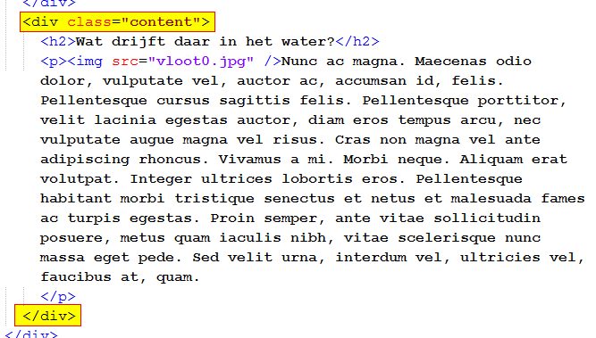

* Geef dit blok (div) links en rechts een padding van 20 pixels.

Resultaat:

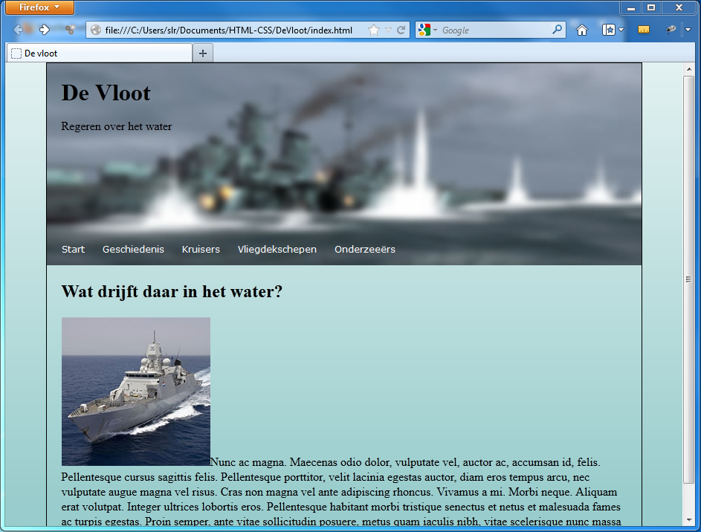

## Drijvende afbeelding

* Voeg aan de afbeelding een class left toe.

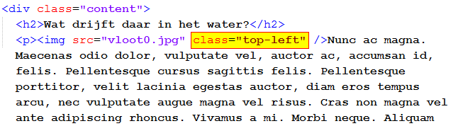

* Voeg aan deze class de eigenschap float toe met de waarde left.
* Geef aan deze class ook een marge links en onder van 15 pixels.

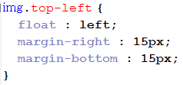

Resultaat:

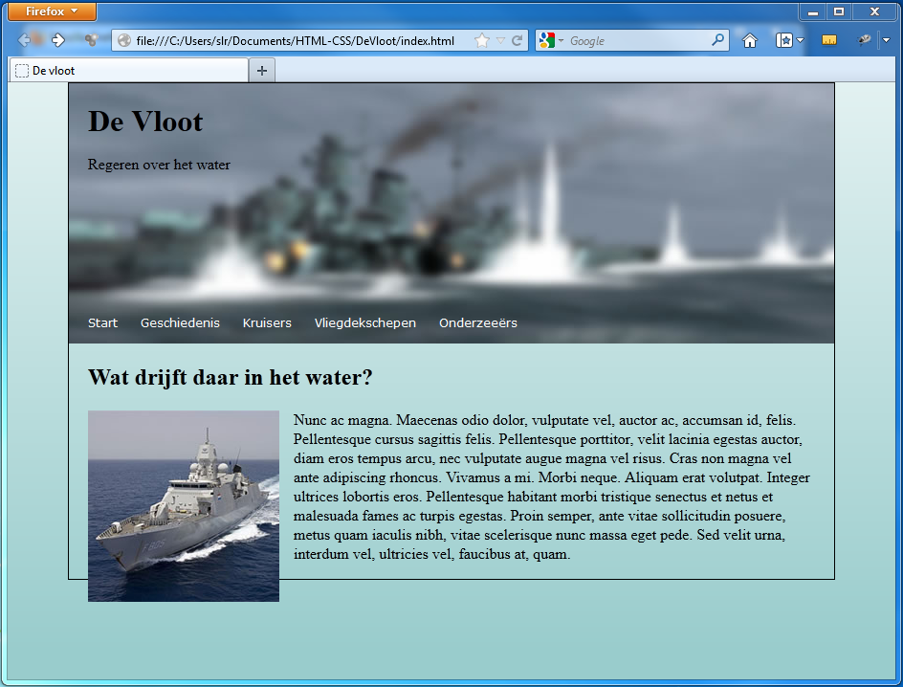

*De afbeelding drijft nu in de tekst. Ofwel de tekst vloeit om de afbeelding heen! En de floatende afbeelding trekt zich niets aan van eindes van blokken.*

## Extra inhoud rondom het plaatje.

* Kopieer de tekst in de paragraaf bij de afbeelding en plak het terug in dezelfde paragraaf, zodat we een dubbele tekst krijgen.

Resultaat:

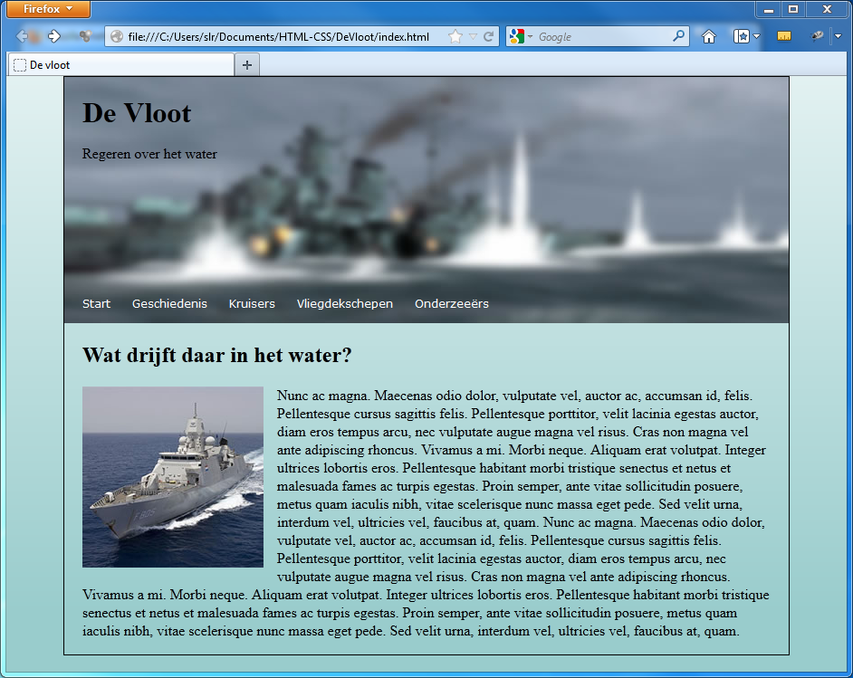

*Tekst vloeit altijd rondom afbeeldingen die floaten.*

## Geschiedenis

* Maak een kopie van de index.html en hernoem die naar geschiedenis.html
* Voeg een tweede paragraaf toe onderaan in het contentblok.
* Wijzig de tekst volgens het voorbeeld hiernaast.
* Voeg de afbeelding links boven toe.
* Voeg een afbeelding rechts midden toe. Gebruik een class right om te zorgen voor een float naar rechts en voor de juiste marges.
* Zet bijna onderaan ook een afbeelding Gebruik daarbij een nieuwe class: left. Met aangepaste marges.

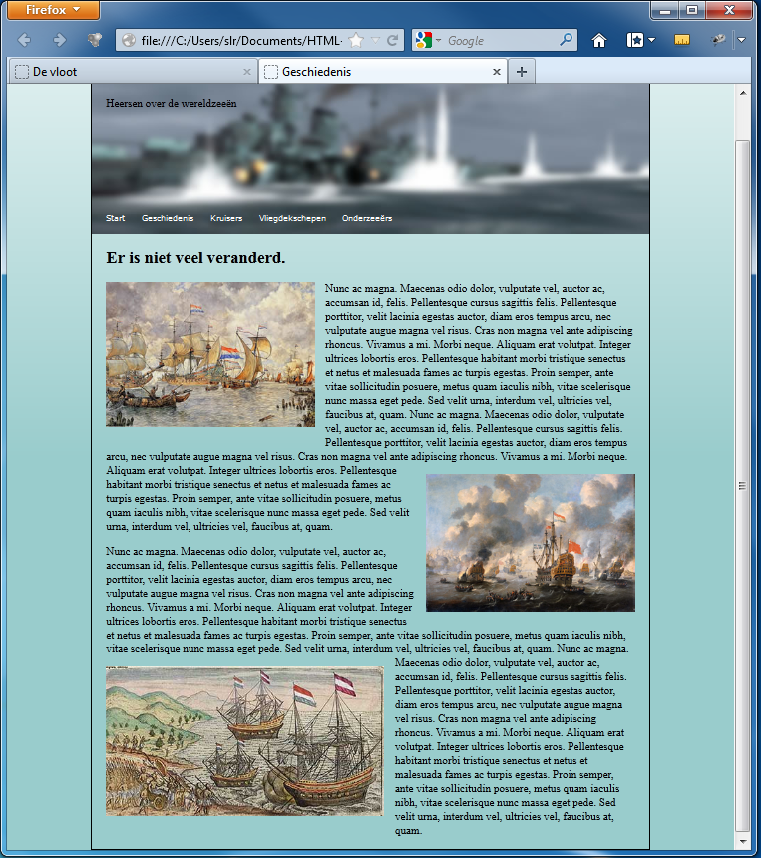

## Kruisers

* Maak een kopie van de index.html en hernoem die naar kruisers.html
* Wijzig de tekst volgens het voorbeeld hiernaast.
* Voeg de afbeeldingen toe met de juiste class en bijbehorende CSS

Resultaat:

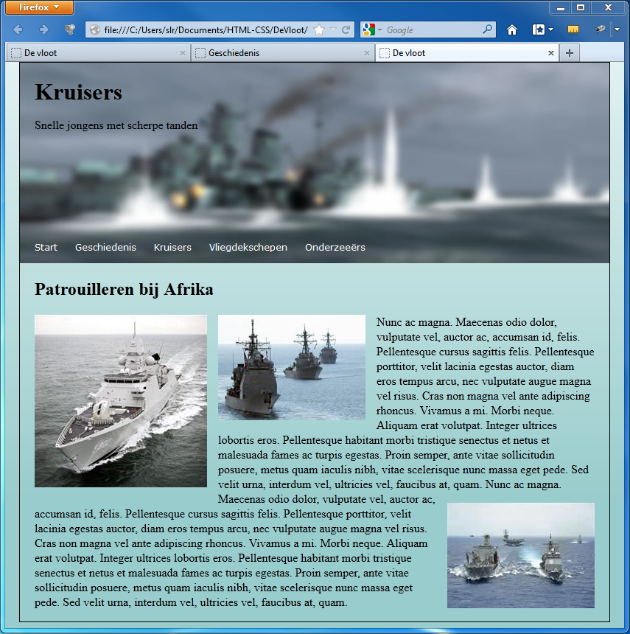

## Vliegdekschepen

* Maak een kopie van de index.html en hernoem die naar vliegdekschepen.html
* Wijzig de tekst volgens het voorbeeld hiernaast.
* Voeg de afbeeldingen toe met de juiste class en bijbehorende CSS
* Gebruik voor de afbeelding rechtsboven een class: top-right

Zorg ervoor dat de onderste afbeelding niet over de rand van de pagina heen schuift.

* Voeg het volgende toe net voor het einde van de paragraaf:

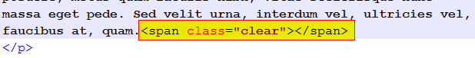

* Voeg de volgende CSS toe voor de class clear

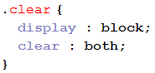

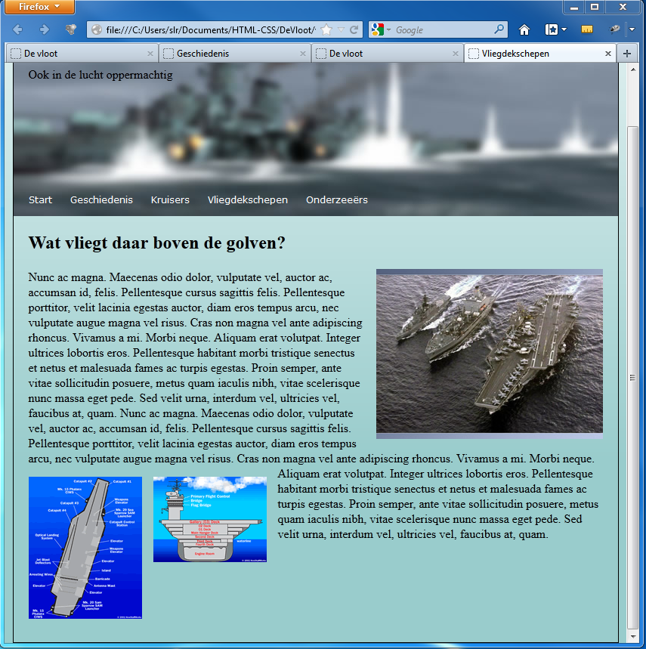

## Onderzeeërs

* Maak een kopie van de index.html en hernoem die naar onderzeeers.html
* Maak zelf deze webpagina met de technieken:
  + float : left
  + float : right
  + clear : both
* Gebruik de 3 afbeeldingen van onderzeeërs.

## Website met hyperlinks

* Zorg dat het menu in de header werkt, zodat je daarmee naar de webpagina’s kunt springen
* maak een ‘terug’ hyperlink onderin alle webpagina’s.